申请时间 |  |  |  |  | 2019年12月1日 | 完成时间 | 2020年7月 | 申请部门 | 工程研发部
项目负责人 |  |  |  |  | 彭良宝 | 产品型号 | T832MD | 项目编号
项目名称 |  |  |  |  | T832MD IC测试机
一、立项目的

研发背景：

1、现有测试机一次最多只能进行芯片的双测，芯片测试效率较低，无法满足公司和客户日益增长的对产能的需求，所以迫切需要找到提升产能的测试方案。

2、在项目准备立项时，对TM1905_12C款芯片的产能需求尤其高，所以决定以提高TM1905_12C芯片中测产能供应需求为契机。

3、立此项T832MD IC测试机，针对TM1905_12C芯片及其他8脚芯片进行设计开发测试机，实现一次测32颗芯片的功能。

研发目的：

1、一次测32颗芯片，单次测试效率相对于通用测试机提升16倍，从而提高本公司芯片的中测产能，提高芯片生产效率。

2、此款测试机研发周期大约6个月，研发时间相对于通用测试机2年以上的研发时间明显缩短，至少能节省3/4的研发人力成本和时间成本。

3、此款测试机使用低成本主控芯片，在满足测试性能要求的前提下，硬件成本相对于通用测试机能显著降低，至少能节省4/5的硬件成本。

4、测试效率的提升能降低芯片生产时间成本，减少测试耗费资源费用，最终实现增加产品产量和产品利润的目标。

二、主要研究内容

研究方向及背景：

1、项目主要使用高频微控制器作为主控芯片，涉及到意法半导体公司的STM32H743系列芯片使用、keil IDE开发软件的使用，C语言作为软件开发语言。

2、需要研究微控制器编程控制，高频信号的采集分析，特定格式数据的生成，模数和数模的转换，串口通信，DPS和PMU的控制和实现方式。

3、功能结构图

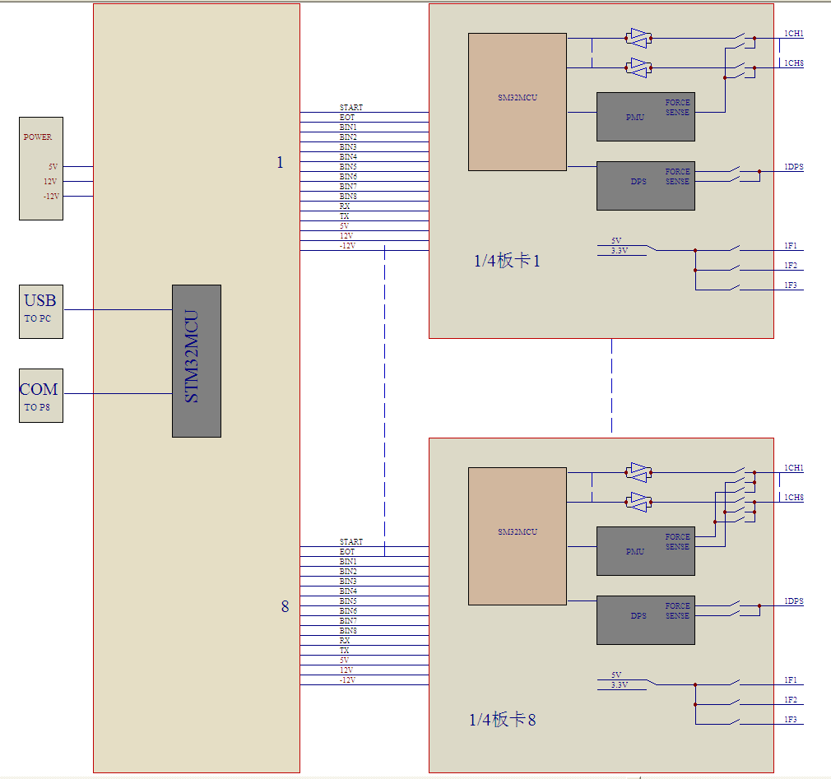

技术领域：

高频微控制器的嵌入式开发。

可行性分析：

1、400MHz高频微控制器及其上的200MHz定时器，使用PWM测试模式时，频率测量精度达到5ns，满足频率测试卡值范围要求；

2、主控的模数和数模外设自带校准功能，能满足测试产生电压电流要求；

3、通信部分的功能使用主控芯片的串口通信外设资源，外加通信板的片选，即可实现32路测试的分时通信；

4、通过对控制流程会使用到的资源分析和主控片上外设资源匹配分析，确认PMU和DPS功能可以实现；

综合上述各项关键点的可行性分析，认定本项目可以实现既定功能。

三、关键技术

1、从功能上来说，进行多路独立的主控控制，在同一时间对32颗芯片进行测试 ，实现了测试效率的显著提升；

2、从硬件成本上来说，采用低成本高频微控制器芯片成本为通用测试机芯片成本的1/10，总成本低于通用测试机成本；

3、从研发周期上来说，软件工程师开发功能板功能时只需要实现一路的各项控制功能，即可复制到剩余所有测试路中，可以明显缩短设备研发周期。

4、从测试精度上来说，使用200MHz进行信号采样，对信号频率测试精度可以达到5ns，能够达到通用测试机测不到的信号频率精度。

综上，本项目的优势为在显著提高芯片测试效率、显著提高芯片测试产能和测试精度的同时，还能缩短研发周期降低软硬件研发成本。

四、创新点

1、结构创新：

使用板卡插槽，方便装拆；多面镂空，增加散热，方便观测机器运行状态；

2、工艺创新：

无

3、技术创新：

使用高频微控制器STM32H743芯片实现纳秒级别波长频率的检测；

4、应用创新：

用PWM和引脚高低电平切换两种方式模拟多种数据形式；

5、理论创新：

无

五、主要关键技术指标和经济指标

1、主要技术指标

1)、效率：

1.5小时/片晶圆

2)、精度：

频率检测精度：5ns

PMU施加/测量电压
档位 | 施加/测量范围 | 精度 | 分辨率
RangeA | ±6V | ±1%of setting+15mV | 1.5mV

PMU施加/测量电流
范围 | 施加/测量范围 | 精度 | 分辨率
Range1 | ±50mA | ±1%of reading+100uA | 15uA
Range2 | ±5mA | ±1%of reading+10uA | 1.5uA
Range3 | ±500uA | ±1%of reading+1.0uA | 150nA
Range4 | ±50uA | ±1%of reading+100nA | 15nA
Range5 | ±5uA | ±1%of reading+25nA | 1.5nA
PMU钳位电流(FVMI)
范围 | 测量范围 | 精度 | 分辨率
Range0 | 0.25FI | ±2%of setting | /
Range1 | 0.5FI | ±2%of setting | /
Range2 | 0.75FI | ±2%of setting | /
Range3 | 1FI | ±2%of setting | /
备注：FI为当前选择的电流档位

PMU钳压范围(FIMV)
档位 | 钳压范围 | 精度 | 分辨率
Range0 | 0.25FV | ±2%of setting | /
Range1 | 0.5FV | ±2%of setting | /
Range2 | 0.75FV | ±2%of setting | /
Range3 | 1FV | ±2%of setting | /
备注：FV为6V。

DPS：
DPS施加电压：
档位 | 施加/测量范围 | 精度 | 分辨率
RangeA | ±6V, | ±1%of setting+15mV | 1.5mV

DPS电流测量：
范围 | 施加/测量范围 | 精度 | 分辨率
Range1 | ±50mA | ±1%of reading+100uA | 15uA
Range2 | ±5mA | ±1%of reading+10uA | 1.5uA
Range3 | ±500uA | ±1%of reading+1.0uA | 150nA
Range4 | ±50uA | ±1%of reading+100nA | 15nA
Range5 | ±5uA | ±1%of reading+25nA | 1.5nA

备注：DPS钳位电流为当前选择的电流档最大值。
3)、准确率：99.8%

4)、兼容性：良好

5)、稳定性：1000小时/次

2、主要经济指标

以TM1905_12C款芯片为例，提高中测测试产能16倍，即可缩短测试时间16倍，每年提升产能16倍，即销售额提升16倍，假设原销售额为200万，则在提升后可达200*16=3200万，预计该项目将实现每年增加收入3200-200=3000万元。

六、经费概算

类别 | 费用
人员人工 | 50万
直接投入 | 10万
硬件费用 | 5万
设备仪器费用 | 30万
其他费用 | 3万
合计 | 98万

七、项目组主要研发人员

序号 | 姓名 | 主要职责 | 部门
1 | 温海斤 | 硬件设计 | 工程研发部
2 | 刘宇航 | 软件设计 | 工程研发部
3 | 岑成南 | 功能测试 | 工程研发部
4
5

八、研发工作进度

类别 | 开始日期 | 完成日期
项目立项 | 2019年12月1日 | 2019年12月6日
项目调研 | 2019年12月9日 | 2019年12月21日
项目评审 | 2019年12月23日 | 2020年1月4日
项目主体研发 | 2020年1月6日 | 2020年4月18日
项目验证测试 | 2020年4月20日 | 2020年4月30日
项目试产 | 2020年7月7日 | 2020年7月30日
项目成果评审、验收 | 2020年7月31日 | 2020年8月30日

九、结论和建议

结论：

1、理论状态下，测试效率16倍的提升，可以提升产能16倍，一年带来的销售额增长为16倍。

2、在出现产能需求高峰期时，可以以此测试机的设计思路为基础，进行快速的其他测试机研发，从而在一定程度上缓解常规测试机研发生产周期长和测试产能不足的问题。

3、此款测试机研发用时6个月，研发时间相对通用测试机的1/4，硬件投入成本相对通用测试机为1/10，综合来看在项目开发成本上有明显的优势。

建议：

1、增加专业的软件功能测试人员，从而提高开发过程中问题的发现效率，并提升研发效率，加快项目落地。

2、由于此款测试机测试的芯片种类有一定限制，每一款不同芯片的测试可能都要做一定程度的软硬件修改和开发，不能做到完全通用，存在一定的使用局限性，所以还是要研发通用型多测测试机。

十、意见和审批

项目负责人签名
项目部门经理签名
财务经理签名
总经理签名
董事长签名

日期： 2020年 月 日

